*A határozati javaslat elfogadásához*

***egyszerű*** *többség szükséges,*

*az előterjesztés* ***nyilvános ülésen tárgyalható****!*

*92. számú előterjesztés*

Bátaszék Város Önkormányzat Képviselő-testületének 2025. április 30-án

15 órakor megtartandó ülésére

a belterület egyes részeinek közlekedés-szabályozásával kapcsolatos döntés meghozatala

|  |
| --- |
| **Előterjesztő:** Dr. Bozsolik Róbert polgármester  **Készítette:** Bozsolik Zoltán mb. városüzemeltetési irodavezető  **Törvényességi ellenőrzést végezte:** dr. Firle-Paksi Anna aljegyző  **Tárgyalja:**  PG Bizottság: 2025. 04. 29. |

***Tisztelt Képviselő-testület!***

A közúti közlekedésről, a közutak igazgatásáról az utak forgalomszabályozásáról a közúti jelzések elhelyezéséről az alábbi jogszabályok rendelkeznek:

* 1988. évi I. törvény a közúti közlekedésről
* 30/1988. (IV.21) MT rendelet az 1988 évi I. törvény végrehajtásáról
* 20/1984. (XII. 21) KM rendelet az utak forgalomszabályozásáról, és a közúti jelzések elhelyezéséről
* A közúti közlekedésről szóló 1988 évi I. törvény 34. §-a kimondja:

1. A közút kezelője köteles gondoskodni arról, hogy a közút biztonságos közlekedésre alkalmas, közvetlen környezete esztétikus és kulturált legyen.

1. A közúti forgalmi rendjét a közút kezelője alakítja ki. A forgalmi rendet- a forgalmi körülmények vagy a baleseti helyzet jelentősebb változása esetén, de legalább 5 évenként- a közút kezelőjének felül kell vizsgálnia, és ha szükséges módosítania kell.

**I.**

Többször tapasztalhatjuk, hogy a városi uszodát látogatók nem a kijelölt parkolót használják, hanem a bejárat előtti zöldterületre parkolnak gépjárműveikkel.

Problémát okoz továbbá, hogy az óvodába gyermeküket autóval szállító szülők a Bezerédj utcában az útpadkára állnak félre, ezzel leszűkítve annak keresztmetszetét és megnehezítve a parkoló szabályos használatát.

A fent vázolt problémák kiküszöbölésére javasoljuk, hogy a jelzett útszakaszon 2db ***Megállni tilos*** tábla kerüljön kihelyezésre 2db ***Padkán megállni tilos*** kiegészítő táblával. (1. számú melléklet)

**II.**

Több állampolgár kérelemben kereste meg az önkormányzatot, hogy a Kövesdi utcában a sebességhatárt túllépve közlekednek a gépjárművek. Ezzel együtt fekvőrendőr kihelyezését kezdeményezik.

A kérelem vonatkozásában meg kívánjuk jegyezni, hogy a kezdeményezőnek – Papdi Istvánné – jeleztük, hogy a fekvőrendőr telepítése a gépjárművek lassulását, gyorsulását eredményezi és ezzel együtt a légszennyezés, akusztikai hatás, rezgések megnövekedése várható. E tájékoztató ismeretében adta be kérelmét a szomszédos ingatlan tulajdonosokkal együtt.

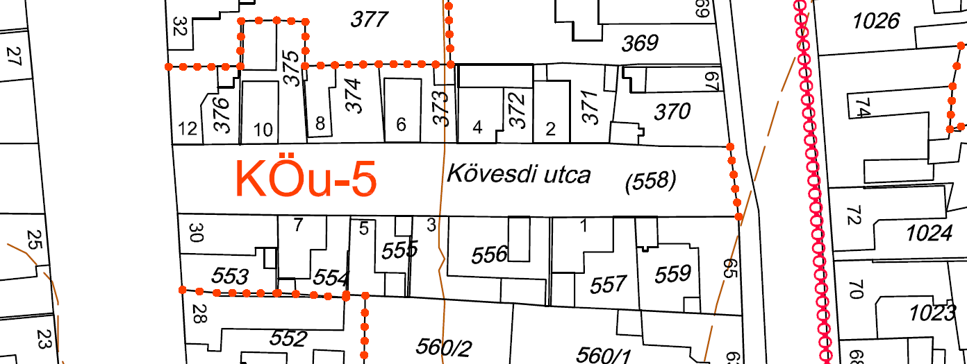

**fekvőrendőr helye**

A műszaki kialakítás mellett szükséges még 2db 30km/h sebességkorlátozó és 2 db Egyenetlen úttest jelzőtáblák kihelyezése is a fekvőrendőr előtti útszakaszon mindkét irányból.

A hozzájárulás megadásával egy időben a műszaki paraméterek meghatározása és azok rögzítése is szükséges. A kivitelezés költségét (a KRESZ táblák kihelyezésével együtt) a kérelmező finanszírozza.

Az illetékes rendőrkapitányság véleményének kérése is megtörtént az előterjesztés készítése közben. Válaszukban (amely az előterjesztés egyik melléklete) nem tartják indokoltnak a forgalomtechnikai eszköz telepítését.

A fentiekre figyelemmel kérem az előterjesztés megvitatását.

**„1/A” H a t á r o z a t i j a v a s l a t :**

**a Kövesdi utcában forgalomlassító kivitelezésének elutasítása**

Bátaszék Város Önkormányzat Képviselő-testülete a Kövesdi utcában (a Kövesdi u. 8. és Kövesdi u. 7/A. szelvényében) forgalomlassító (fekvőrendőr) műszaki létesítmény kivitelezését és a szükséges közlekedési táblák (előterjesztés 2.sz. melléklete) kihelyezését nem támogatja.

*Határidő:* 2025. május 15.

*Felelős:* dr. Firle-Paksi Anna aljegyző

(a határozat megküldésért)

*Határozatról értesül:* kérelmezők

Bátaszéki KÖH városüzemeltetési iroda

irattár

**„1/B” sz. H a t á r o z a t i j a v a s l a t :**

**a Kövesdi utcában forgalomlassító kivitelezésének és az erre vonatkozó forgalomszabályozás jóváhagyása**

Bátaszék Város Önkormányzat Képviselő-testülete

* 1. a Kövesdi utcában (a Kövesdi u.8 és Kövesdi u.7/A. szelvényében) forgalomlassító (fekvőrendőr) műszaki létesítmény kivitelezését és a szükséges közlekedési táblák (előterjesztés 2.sz. melléklete) kihelyezését, ezzel egyidejűleg a közlekedés e szakaszra vonatkozó forgalomszabályozását jóváhagyja, amennyiben a kivitelezéshez szükséges forrást a kérelmezők biztosítják,
  2. felkéri a Bátaszéki Közös Önkormányzati Hivatal jegyzőjét a fekvőrendőr műszaki paramétereinek meghatározására és a közútkezelői hozzájárulás megadására.

*Határidő:* 2025. július 31.

*Felelős:* dr. Firle-Paksi Anna aljegyző

(a határozat megküldésért)

*Határozatról értesül:* kérelmezők

Bátaszéki KÖH városüzemeltetési iroda

irattár

**2. sz. Ha t á r o z a t i j a v a s l a t :**

**Bátaszék belterületi utak közlekedésforgalmi szabályozottságának kiegészítésére**

Bátaszék Város Képviselő-testülete a város önkormányzati tulajdonú belterületi közúthálózatának forgalmi rendjét ismételten felülvizsgálta. A jelen határozat 1_A.sz. vagy 1_B.sz. mellékletében szereplő szabályozás módosítás 2025. június 1. napjától történő bevezetésével elfogadja.

Megbízza a Bát-Kom 2004. kft-t a forgalmirend változások életbeléptetéséhez szükséges feladatok elvégzésével.

*Határidő:* 2025. június 1.

*Felelős:* Dr. Bozsolik Róbert polgármester

*Határozatról értesül:* Közterület- felügyelő

*Bát-*Kom 2004 Kft.